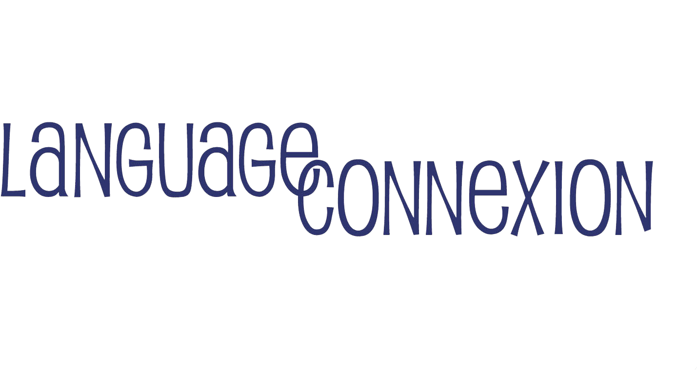
Atelier d’anglais extrascolaire « Storytelling » - MS GS CP


L’école de votre enfant, qui intègre déjà des cours d’anglais dans son programme scolaire, souhaite aller plus loin en proposant aux parents qui le désirent d’inscrire leur enfant à l’atelier d’anglais « Storytelling » hebdomadaire qui aura lieu en dehors du temps scolaire.
Pour cela, l’école a passé un partenariat avec Language Connexion, école spécialisée dans l’enseignement de l’anglais aux enfants. Animé par des professeurs anglophones, cet atelier aura lieu à raison de 1 séance de 60 minutes par semaine, dès la rentrée prochaine. A la fois différent et complémentaire des cours d’anglais intégrés au programme scolaire, il laisse place au plaisir de la lecture d’histoires en langue anglaise.
Les enfants, regroupés en petit nombre, apprennent l’anglais tout en se relaxant !

La pédagogie gagnante !
- Des lectures illustrées adaptées à l’âge et au niveau de votre enfant, associées à une activité ludique.

- Ateliers en petits groupes, axés sur la communication, l’écoute et la mise en situation des thèmes abordés.
- Des professeurs anglophones et pédagogues.
Les ateliers d’anglais innovants
Les enfants s’initient à l’anglais au travers d’histoires et de contes combinés à des activités de mise en pratique des thèmes abordés : chansons, sketches, jeux…
Ex. : la météo, les saisons, les aliments, les vêtements, la famille, les pirates, les animaux, les accessoires…
Le programme éducatif

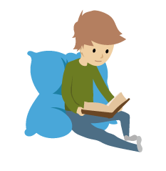
- Eveil à la langue anglaise au travers de contes, chants, exercices langagiers
- Acquisition d’un bon accent anglais
- Mémorisation du vocabulaire et des expressions courantes
- Découverte de la culture et de la littérature des pays anglophones.

Forfait & Modalités de paiement
Dans le cadre de la mise en place optionnelle des ateliers d’anglais après la classe, nous vous proposons un tarif forfaitaire de 289€ TTC par enfant, comprenant 28 séances d’une durée de 60 minutes, ainsi qu’un livre par élève. Nous vous offrons la possibilité de régler en 1 fois par carte bancaire (prélèvement en novembre 2018) ou en 3 fois par chèque (3 chèques).
Novembre 2019 / janvier 2020 / avril 2020

Si malheureusement, le nombre d’élèves inscrits à l’atelier n’était pas suffisant (moins de 8 élèves) pour que l’atelier ait lieu cette année, votre souhait d’inscription et de paiement seront annulés et vous en serez avertis.

Pour vous inscrire :

ETAPE 1 : Pré-inscription sur notre site internet
(Cette pré-inscription par internet est obligatoire dans le cadre du règlement par carte bancaire et est très fortement recommandée pour les règlements par chèque, pour pouvoir vous donner accès à l’interface individualisée de votre enfant sur laquelle vous pourrez suivre sa progression tout au long de l’année)

- Accédez au formulaire en ligne : www.languageconnexion.com – « pré-inscription »
- Saisissez le code : 461675626

ETAPE 2 : Inscription et Paiement



- Choisissez votre moyen de paiement :

  - Option 1 : Par carte bancaire :
Paiement en 1 fois par carte bancaire (prélèvement en novembre 2019, libellé LANGUAGECONNEXIO)

  - Option 2 : Par chèque à l’ordre de Language Connexion :
Paiement en 1 ou 3 fois (à l’ordre de Language Connexion, encaissés en novembre 2019, janvier et avril 2020) à déposer au secrétariat de l’école accompagné du formulaire suivant :

Informations élève et famille - ECOLE SAINT JOSEPH - LA TOUR DU PIN
Veuillez écrire le plus lisiblement possible. Ce formulaire complété doit accompagner tout règlement par chèque (il complète le formulaire de pré-inscription en ligne qui donne accès à une interface personnalisée)

→ Créneau :

MS/GS/CP :  Lundi de 17h à 18h

→L’élève :
NOM : Prénom :
Date de naissance : Classe en 2019/2020 :

→ Les parents (ou le responsable légal) :
NOM : Prénom :
Adresse :
Code postal : Ville :
Tél : E-mail :………………………………………………………………………..

Date: Signature :

Merci de retourner ce bulletin dûment complété à l'école d’ici le 14 Juin 2019.
Une question ? Contactez notre assistant relations familles au 01.41.13.49.51 du lundi au vendredi, de 9h à 17h.

Le planning sera construit en fonction du nombre d’inscription, aussi, toute inscription est définitive et ne pourra donner lieu à un remboursement, même au prorata

